CÔNG TY CỔ PHẦN PHẦN MỀM QUẢNG ÍCH

TÀI LIỆU HƯỚNG DẪN SỬ DỤNG PHẦN MỀM
THI TRẮC NGHIỆM TRỰC TUYẾN
PHIÊN BẢN TIỂU HỌC

Hà Nội, tháng 04/2019

Hà Nội, tháng 9/2016

Hà Nội, năm 2016
MỤC LỤC
A. GIỚI THIỆU CHUNG 4
I. Một số đặc điểm 4
II. Tính năng nổi bật 4
B. QUY TRÌNH TỔ CHỨC KỲ THI 6
C. HƯỚNG DẪN THỰC HIỆN 7
PHẦN I. HƯỚNG DẪN DÀNH CHO NHÀ TRƯỜNG 7
I. Hướng dẫn đăng nhập 7
II. Hướng dẫn chi tiết 8
Chương 1: Danh mục 8
1.1 Mức độ nhận thức 8
1.2 Thang điểm 8
1.3 Kỹ năng 8
1.4 Trạng thái thi học sinh 9
1.5 Quản trị chương mục 10
1.6 Quản trị bài học 10
Chương 2: Ngân hàng câu hỏi 11
2. 1 Tạo câu hỏi 11
2.2 Duyệt câu hỏi 13
Chương 3: Ngân hàng đề 13
3.1 Ma trận đề 13
3.2 Đề gốc 16
3.3 Đề hoán vị 19
3.4 Kiểm tra trạng thái hoàn thiện đề 20
Chương 4: Dữ liệu kỳ thi 21
4.1 Kỳ thi 21
4.2 Thí sinh 23
4.3 Ca thi 23
4.4 Ghép đề 24
4.6 Kết quả thi và nhập phạm quy 25
Chương 5: Giám sát thi 26
1. Giám sát trực tuyến 26
Chương 6: Đăng ký dự thi cấp Phòng, Sở 27
Chương 7: Báo cáo, thống kê 27
7.1. Tra cứu kết quả thi 27
7.2. Thống kê kết quả tổng hợp 27
7.3. Thống kê lựa chọn đáp án 28
7.4. Báo cáo phổ điểm 28
7.5. Báo cáo thí sinh thi lại 29
PHẦN II. DÀNH CHO THÍ SINH ( TRANG THI TRỰC TUYẾN) 30
I. Hướng dẫn đăng nhập 30
II. Giao diện trang thi 31
III. Hướng dẫn vào thi 31
IV. Hướng dẫn thoát khỏi trang thi 34

A. GIỚI THIỆU CHUNG
Phần mềm thi trắc nghiệm trực tuyến hỗ trợ công tác khảo sát đánh giá chất lượng thực của học sinh cho các cấp quản lý thông qua việc tổ chức các kỳ thi từ ngân hàng câu hỏi, bài kiểm tra, chấm điểm trực tuyến, tổng hợp thống kê đánh giá số liệu chi tiết tại trường, cụm thi hoặc trong toàn ngành. Đồng thời phần mềm giúp học sinh làm quen với môi trường thi trắc nghiệm, tăng tốc độ tư duy và tạo lập dần tư duy độc lập cho từng học sinh.

I. Một số đặc điểm
- Đây là hệ thống được quản lý thống nhất từ cấp Sở GD&ĐT, Phòng GD&ĐT và trường Tiểu học. Các số liệu được liên thông và tổng hợp từ chi tiết đến số liệu tổng quan trong năm học hoặc nhiều năm học.
- Cho phép đơn vị tiến hành tổ chức các kỳ thi nhanh chóng, gọn nhẹ đảm bảo tính linh hoạt khi xây dựng, phát triển và cập nhật ngân hàng câu hỏi.
- Đơn vị được trải nghiệm phần mềm từ khâu tổ chức đến khi hoàn thiện thi, trước khi có kế hoạch triển khai đại trà với kinh phí hợp lý.

II. Tính năng nổi bật
- Dành cho nhà trường
- Giám sát trực tuyến trong suốt quá trình làm bài thi của thí sinh.
- Dễ dàng quản lý môn thi, chủ đề kiến thức và ngân hàng câu hỏi.
- Hỗ trợ nhập trực tiếp hoặc đưa ngân hàng câu hỏi từ word, excel (bao gồm các dữ liệu phức tạp như hình ảnh, công thức, …) với thao tác đơn giản.
- Xây dựng ma trận đề từ ngân hàng câu hỏi với khả năng kết hợp nhiều môn học trong
01 đề. Từ đó tạo ra tổ hợp các đề hoán vị, qua đó đảm bảo khả năng các thí sinh làm trùng đề trong phòng thi là thấp nhất.
- Áp dụng nhiều chế độ bảo mật đề thi, ca thi.
- Hệ thống có các phương án dự phòng các trường hợp sự cố phát sinh như: mất điện, mất kết nối internet, sự cố của máy tính trạm…
- Thống kê báo cáo chi tiết, tổng quan; kết xuất biểu đồ phục vụ công tác quản lý.
- Dành cho thí sinh
- Đăng nhập hệ thống nhanh, dễ dàng theo hướng dẫn của giám thị.
- Giao diện trang thi đơn giản, phù hợp cho học sinh khối Tiểu học.
- Biết được kết quả ngay sau khi kết thúc bài thi và có thể xem lại điểm các kì thi đã thực hiện trước đó.

B. QUY TRÌNH TỔ CHỨC KỲ THI
Các bước | Sơ đồ | Nội dung thực hiện
Bước 1 | Khai báo ngân hàng câu hỏi | Nhà trường chuẩn bị dữ liệu cho kỳ thi bao gồm: Đối tượng dự thi, môn thi, mức độ, vùng kiến thức và tiến hành khai báo ngân hàng câu hỏi:  - Khai báo môn học  - Chương mục, bài học  - Tạo câu hỏi  - Duyệt câu hỏi
Bước 2 | Tạo ngân hàng đề thi | Sử dụng các chức năng của phần mềm để tạo ngân hàng đề thi:  - Ma trận đề thi  - Tạo đề gốc  - Tạo đề hoán vị  - Kiểm tra trạng thái hoàn thiện đề
Bước 3 | Tạo kỳ thi | Khi đã có ngân hàng đề thi, đơn vị thực hiện khai báo kỳ thi:  - Tạo kỳ thi  - Quản lý thí sinh dự thi  - Tạo ca thi  - Ghép đề thi vào kỳ thi
Bước 4 | Giám sát kỳ thi | Kiểm tra, đánh giá, lập biểu báo cáo thống kê về kỳ thi:  - Thống kê thí sinh trong kỳ thi  - Giám sát, hỗ trợ, báo cáo sự cố trong quá trình thi  - Thống kê kết quả thi  - Xem kết quả thi và quản lý phạm quy

C. HƯỚNG DẪN THỰC HIỆN

PHẦN I. HƯỚNG DẪN DÀNH CHO NHÀ TRƯỜNG

I. Hướng dẫn đăng nhập
Bước 1: Mở trình duyệt web firefox 3.5 trở lên (hoặc Internet Explorer 7.0, Chrome).
Bước 2: Truy cập theo địa chỉ http://c1.hcm.edu.vn, nhập thông tin về tài khoản, mật khẩu, mã đơn vị và kích nút [Đăng nhập].
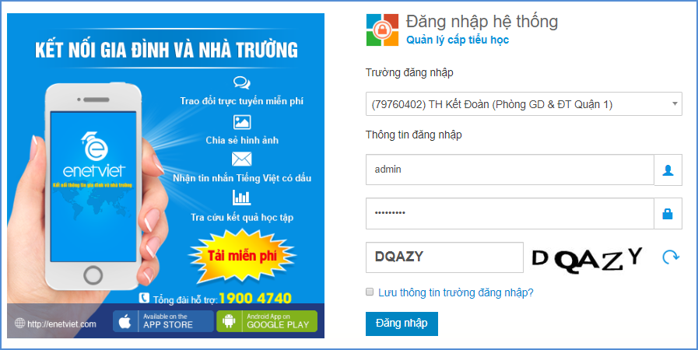
Bước 3: Đăng nhập thành công, chọn phần mềm Thi trắc nghiệm
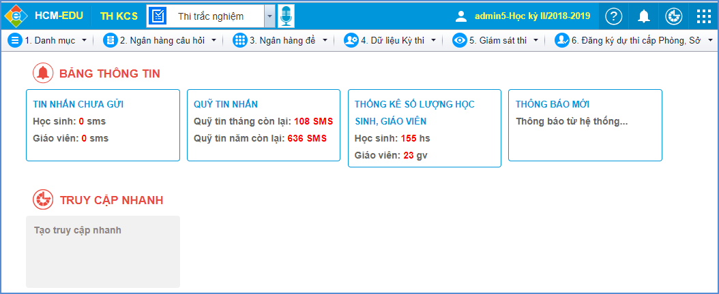

II. Hướng dẫn chi tiết

Chương 1: Danh mục
Mô tả: Chương này giới thiệu một số danh mục đã được khai báo trước, sử dụng trong phần kì thi.

1.1 Mức độ nhận thức
Mô tả: Hỗ trợ người dùng khai báo mức độ nhận thức cho các câu hỏi hoặc bài tập. Hệ thống đã khai báo sẵn 04 mức độ nhận thức, bao gồm: Thông hiểu – Nhận biết – Vận dụng – Vận dụng cao.
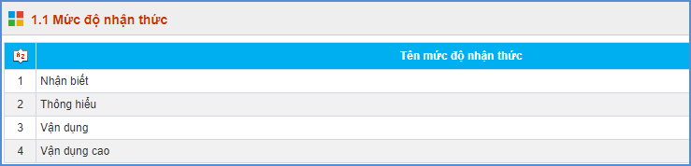

1.2 Thang điểm
Mô tả: Hệ thống khai báo sẵn thang điểm, tùy thuộc môn học hoặc các tiêu chí đánh giá mà kỳ thi lựa chọn thang điểm khác nhau. Hệ thống mặc định sẵn 03 loại thang điểm: Thang điểm 10, thang điểm 50 và thang điểm 100.
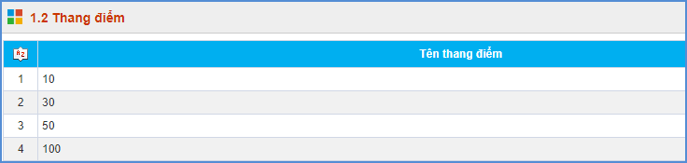

1.3 Kỹ năng
Mô tả: Bên cạnh việc phân loại độ khó của câu hỏi theo mức độ, câu hỏi cũng được phân loại theo kỹ năng; hỗ trợ người quản lý dễ dàng xây dựng các dạng đề thi hoặc ôn tập cho học sinh.
Danh mục kỹ năng được khai báo sẵn bao gồm:
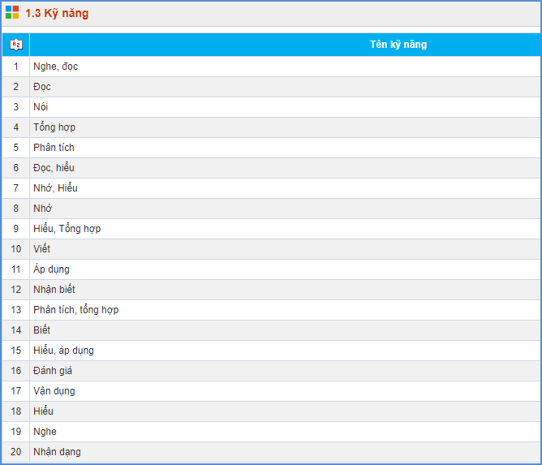

1.4 Trạng thái thi học sinh
Mô tả: Hệ thống đã khai báo mặc định các trạng thái thi cho học sinh.
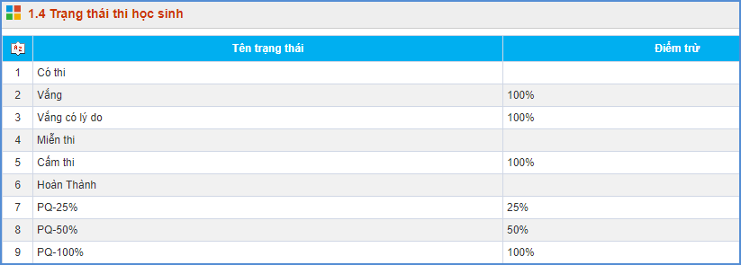

1.5 Quản trị chương mục
Mô tả: Hỗ trợ người dùng khai báo chương mục cho từng môn học khác nhau. Qua đó, dễ dàng thiết lập bộ đề thi hoặc giới hạn nội dung ôn luyện cho học sinh.
Các bước thực hiện:
Bước 1: Kích vào danh mục 1.Danh mục\1.5 Quản trị chương mục.
Bước 2: Kích chọn Khối/Môn học.
Bước 3: Kích nút [Thêm mới], nhập đầy đủ thông tin của chương mục: Mã/Tên chương mục.
Bước 4: Kích nút [Ghi] để lưu lại dữ liệu.
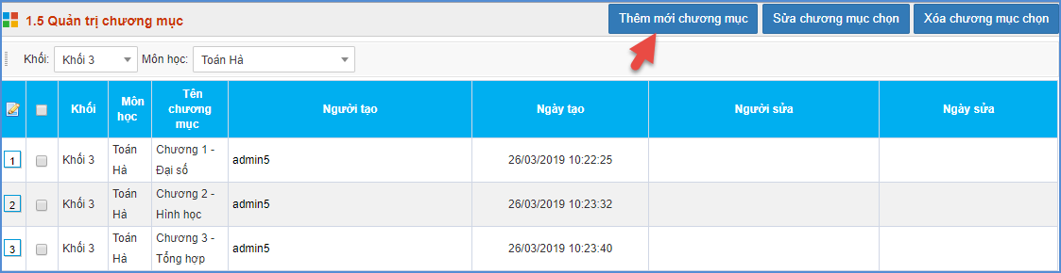

1.6 Quản trị bài học
Mô tả: Cho phép người dùng khai báo các bài học trong chương mục đã tạo. Bài học có thể là những chuyên đề hoặc vùng kiến thức trong chương mục.
Các bước thực hiện:
Bước 1: Kích vào danh mục 1.Danh mục\1.6 Quản trị bài học
Bước 2: Kích chọn Khối/Môn học/Chương mục.
Bước 3: Kích nút [Thêm mới bài học].
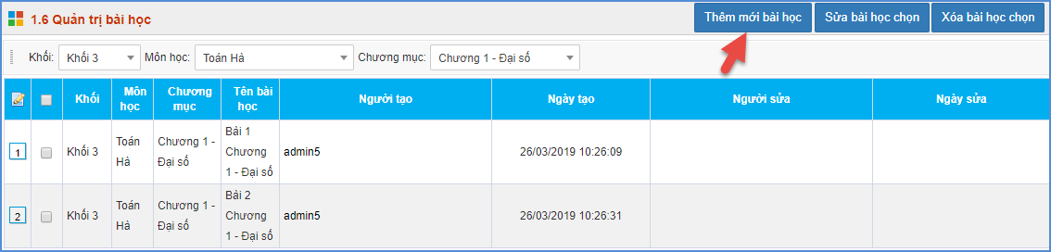
Bước 4: Nhập đầy đủ thông tin.
Bước 5: Kích nút [Ghi] hoặc [Ghi và thêm] để hoàn tất.
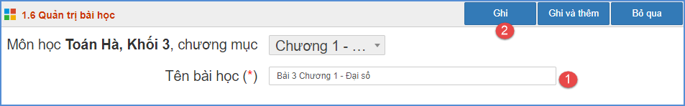

Chương 2: Ngân hàng câu hỏi
Mô tả: Chức năng này cho phép người dùng xây dựng và quản trị kho ngân hàng câu hỏi của phần mềm thi trắc nghiệm trực tuyến.

2. 1 Tạo câu hỏi
Mô tả: Cho phép người dùng xây dựng bộ câu hỏi của từng môn học trong ngân hàng đề thi. Với mỗi câu hỏi sẽ được cấu hình theo các mức độ Nhận biết – Thông hiểu – Vận dụng – Tổng hợp.
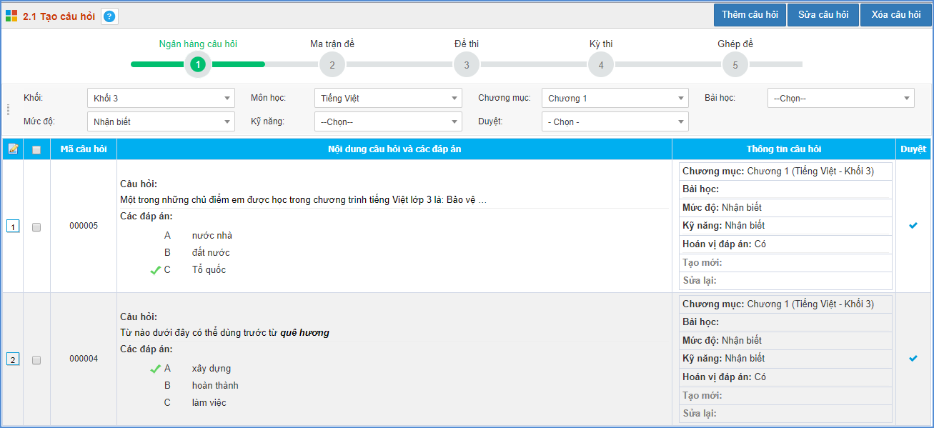
Các bước thực hiện:
Bước 1: Kích vào danh mục 2. Ngân hàng câu hỏi\2.1 Tạo câu hỏi
Bước 2: Kích chọn Khối/Môn học/Chương mục
Bước 3: Kích nút [Thêm câu hỏi].
Giao diện màn hình hiển thị thông báo Chọn loại câu hỏi mà bạn muốn soạn, tích chọn [Câu hỏi một lựa chọn trả lời] sau đó kích nút [Chọn].
Bước 4: Nhập đầy đủ thông tin câu hỏi:
- Chọn mức độ, kỹ năng cho câu hỏi.
- Nhập nội dung cho câu hỏi.
- Nhập đáp án.
- Chọn đáp án đúng cho câu hỏi.
Bước 5: Kích nút [Ghi] để lưu lại dữ liệu.
- Sửa câu hỏi:
Bước 1: Kích vào ô vuông trước tên câu hỏi.
Bước 2: Kích nút [Sửa câu hỏi].
Bước 3: Thay đổi thông tin cần sửa .
Bước 4: Kích nút [Ghi] để lưu dữ liệu.
Lưu ý: Để sửa được câu hỏi trước tiên phải tích [Bỏ duyệt câu hỏi].
- Xóa câu hỏi:
Bước 1: Kích vào ô vuông trước tên câu hỏi.
Bước 2: Kích nút [Xóa mục chọn] và xác nhận.
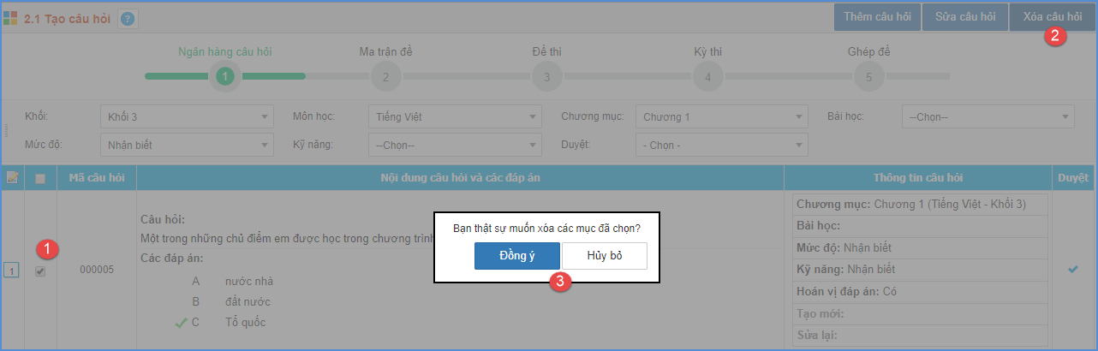
Lưu ý: Để xóa được câu hỏi trong trường hợp [Đã duyệt] câu hỏi đó thì trước tiên phải tích [Bỏ duyệt câu hỏi].

2.2 Duyệt câu hỏi
Mô tả: Để đảm tính chính xác cho câu hỏi, quản trị viên cần duyệt câu hỏi trước khi tiến hành lập mã đề thi.
Các bước thực hiện:
Bước 1: Kích vào danh mục: 2.Ngân hàng câu hỏi/2.2 Duyệt câu hỏi
Bước 2: Chọn Khối, Môn học, Chương mục
Bước 3: Chọn câu hỏi cần duyệt và kích nút [Duyệt câu chọn].
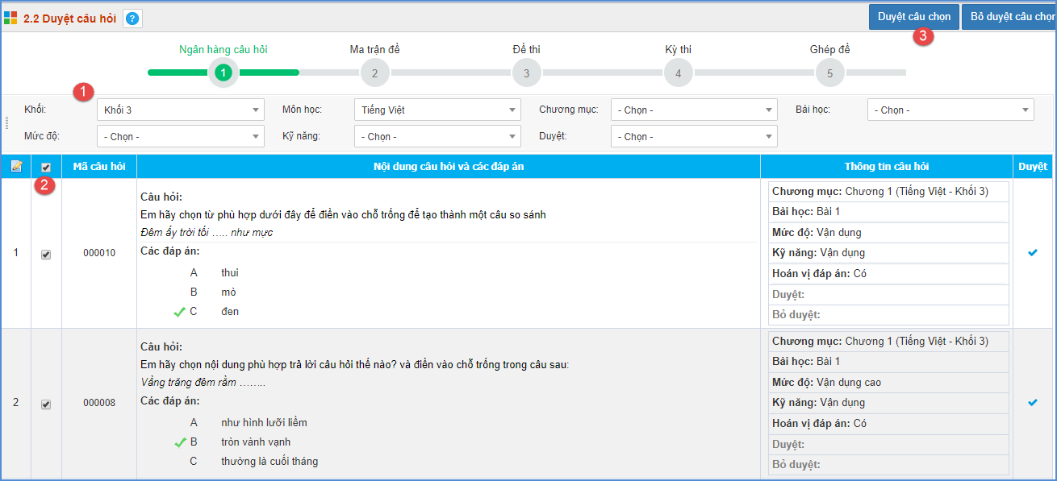

Chương 3: Ngân hàng đề
Mô tả: Hỗ trợ người dùng khai báo ngân hàng câu hỏi, sử dụng trong các kì thi trắc nghiệm.

3.1 Ma trận đề
Mô tả: Hỗ trợ người dùng khai báo và quản lý các ma trận đề của từng khối, môn học. Mỗi ma trận đề, người dùng sẽ khai báo số câu hỏi lấy ra, tổng thời gian thi và số % câu hỏi giống nhau. Sau khi có ma trận đề, người dùng khai báo các vùng kiến thức cho từng ma trận đề.
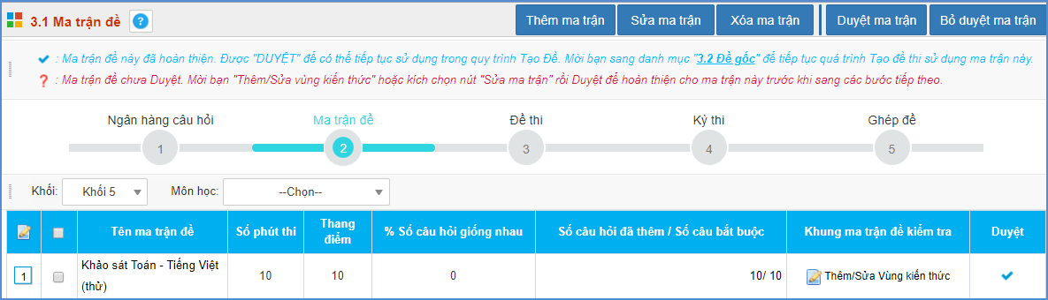
- Thêm ma trận:
Các bước thực hiện:
Bước 1: Kích chọn mục 3.Ngân hàng đề/3.1 Ma trận đề
Bước 2: Chọn Khối, Môn học sau đó kích nút [Thêm mới].
Bước 3: Nhập các thông tin như: Chọn thang điểm, số câu hỏi lấy ra, tổng thời gian thi và % số câu hỏi giống nhau.
- Thang điểm: Chọn thang điểm đã được khai báo tại mục 1.2 Danh mục thang điểm.
- Số câu hỏi lấy ra: Số câu hỏi lấy ra phải nhỏ hơn tổng số câu hỏi đã tạo tại mục 2.1 Tạo câu hỏi.
- Tổng thời gian thi: Thời gian của 1 đề thi.
- % Số câu hỏi giống nhau:
Bước 4: Kích nút [Ghi] hoặc [Ghi và thêm] để hoàn thành.
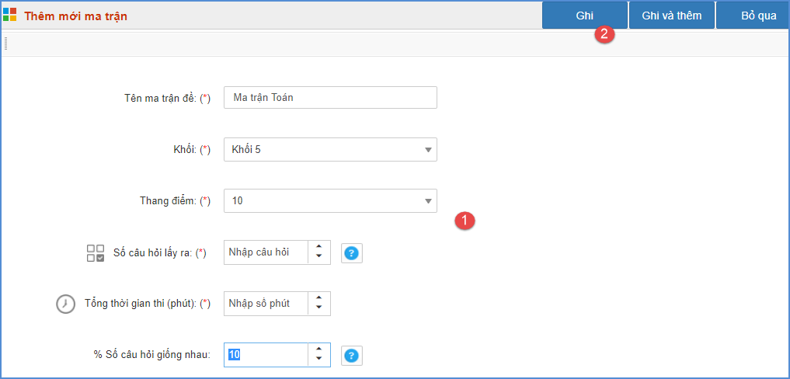
Lưu ý: Sau khi ma trận đề được thêm mới thành công, để có thể tiếp tục sử dụng trong quy trình tạo đềthì người dùng phải [Duyệt ma trận].
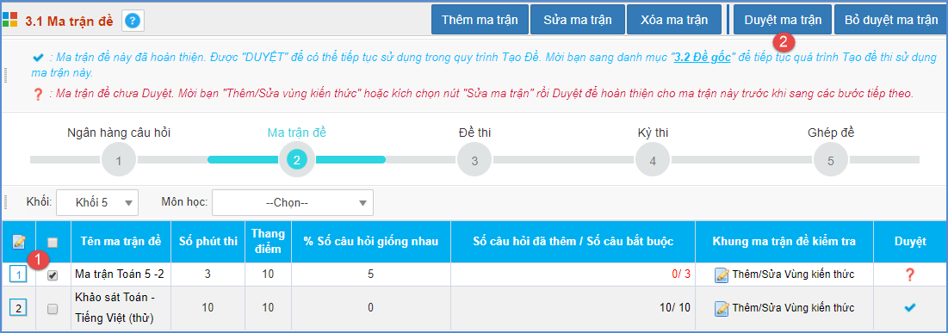
- Để [Bỏ duyệt ma trận]: thao tác tương tự như trên.
- Thêm/Sửa vùng kiến thức:
Sau khi đã thêm mới ma trận đề, người dùng sẽ thao tác Thêm mới/Sửa vùng kiến thức theo các mức độ nhận thức như: Nhận biết, Thông hiểu, Vận dụng, Vận dụng cao.
Các bước thực hiện:
Bước 1:Kích chọn mục 3.Ngân hàng đề/3.1 ma trận đề.
Bước 2: Chọn Khối, Môn học sau đó kích nút  tại ma trận đề.
Bước 3: Kích nút [Thêm vùng kiến thức]. Nhập các thông tin như: Chọn chương mục, Bài học, Số câu nhận biết, Thông hiểu, vận dụng, vận dụng cao.
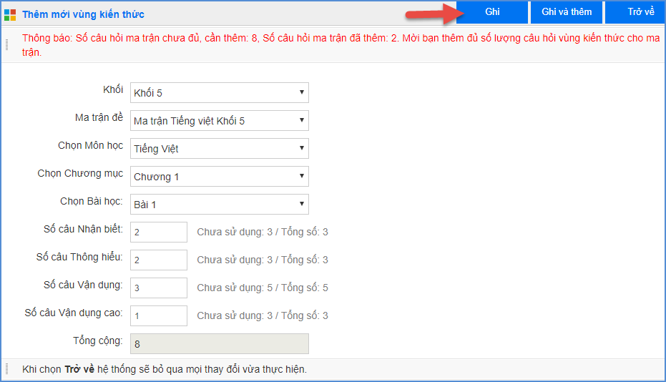
Bước 4: Kích nút [Ghi] hoặc [Ghi và thêm] để hoàn thành.
Lưu ý: Trong 1 ma trận đề có thể tạo nhiều vùng kiến thức. Tuy nhiên, tổng số các câu hỏi của các vùng kiến không được vượt quá số câu hỏi được lấy ra trong 1 ma trận đề.

3.2 Đề gốc
Mô tả: Sau khi xây dựng ma trận đề, người dùng tiến hành khởi tạo và quản trị bộ đề gốc để phục vụ các kỳ thi/kiểm tra/luyện tập cho học sinh.Tại đây có các chức năng chính: Tạo đề gốc, Xóa đề gốc, Duyệt đề gốc và Bỏ duyệt đề gốc.
Các bước thực hiện:

- Tạo đề gốc:
Bước 1: Chọn Khối, Ma trận đề tương ứng.
Bước 2: Kích vào nút chức năng [Tạo đề gốc].
Bước 3: Nhập số lượng đề gốc muốn khởi tạo.
Bước 4: Kích nút [Thực hiện].
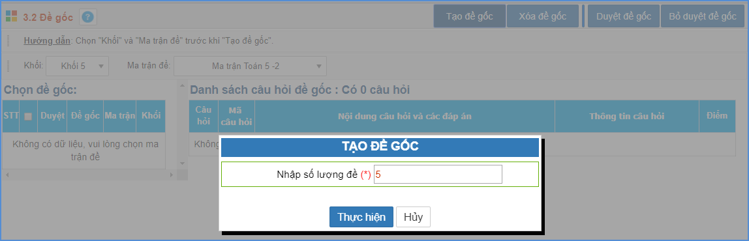
Khi tạo đề gốc thành công, giao diện hiển thị như sau:
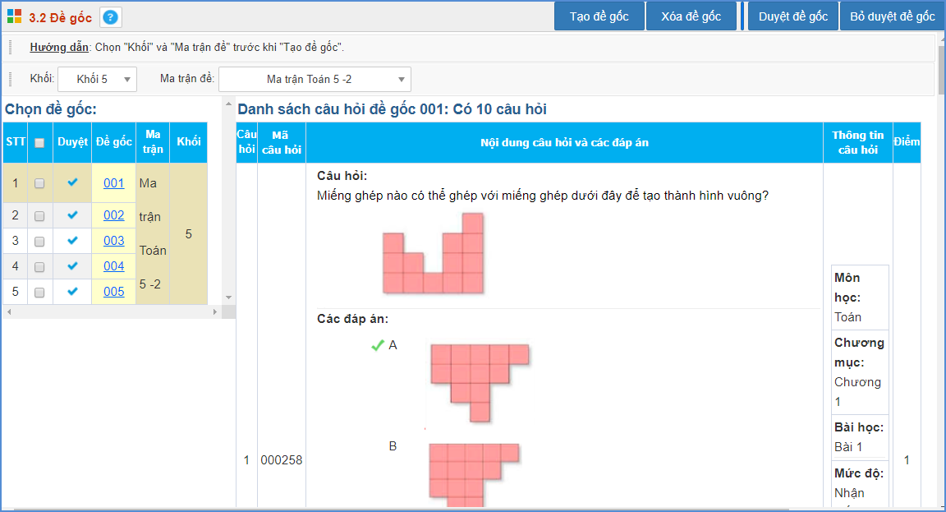
- Lưu ý: Hệ thống chọn ngẫu nhiên câu hỏi trong ngân hàng đề theo ma trận đề được chọn.

- Duyệt đề gốc:

Khi thực hiện tạo đề gốc xong, để sử dụng được đề gốc đó người dùng cần thực hiện duyệt đề gốc.
Các bước thực hiện:

Bước 1: Tích chọn bộ đề gốc cần duyệt.

Bước 2: Kích vào nút chức năng [Duyệt đề gốc].

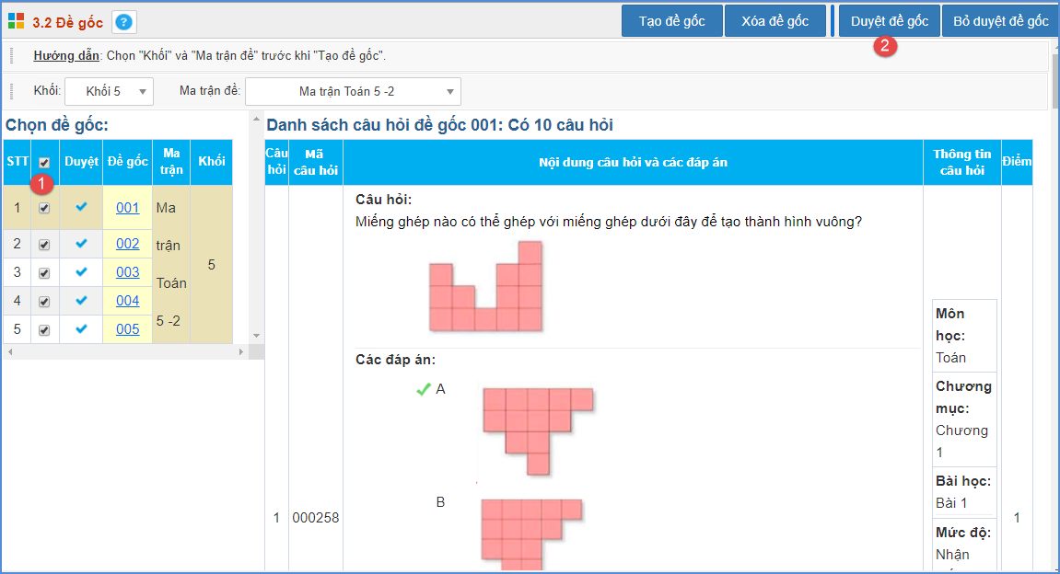

- Bỏ duyệt đề gốc:
Bước 1: Tích chọn đề gốc muốn bỏ duyệt.
Bước 2: Chọn [Bỏ duyệt đề gốc]
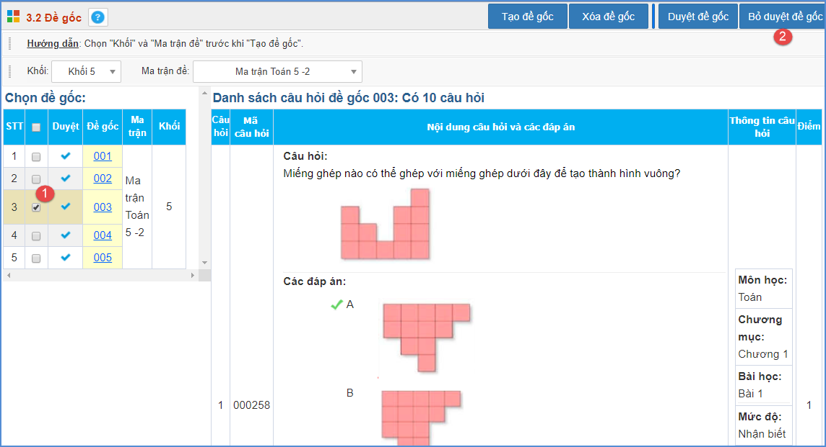

- Xóa đề gốc:
Bước 1: Tích chọn đề gốc muốn xóa.
Bước 2: Chọn [Xóa đề gốc] và xác nhận xóa.
Lưu ý: Cần thực hiện [Bỏ duyệt đề gốc] trước khi thực hiện [Xóa đề gốc]
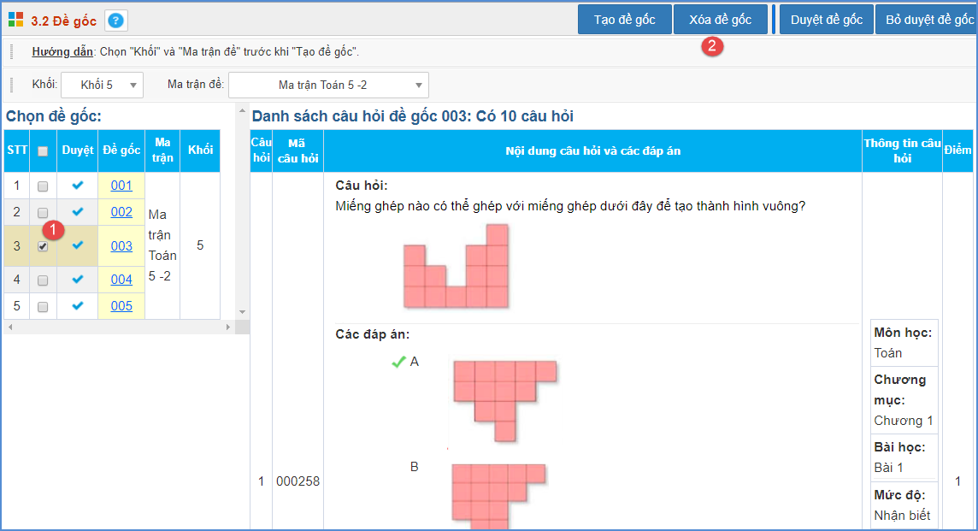

3.3 Đề hoán vị
Mô tả: Để đảm bảo mỗi học sinh làm bài thi không bị trùng đề, người dùng tiến hành khởi tạo các đề hoán vị trên cơ sở các đề gốc đã tạo. Hệ thống sẽ đảo ngẫu nhiên thứ tự câu hỏi, đáp án theo các vùng kiến thức và môn học đã có trong đề gốc.
Các bước thực hiện:
- Tạo đề hoán vị:
Bước 1: Chọn Khối, Ma trận đề và Đề gốc
Bước 2: Kích vào nút [Tạo đề hoán vị]
Bước 3: Nhập số lượng đề hoán vị muốn tạo.
Bước 4: Kích nút [Thực hiện]
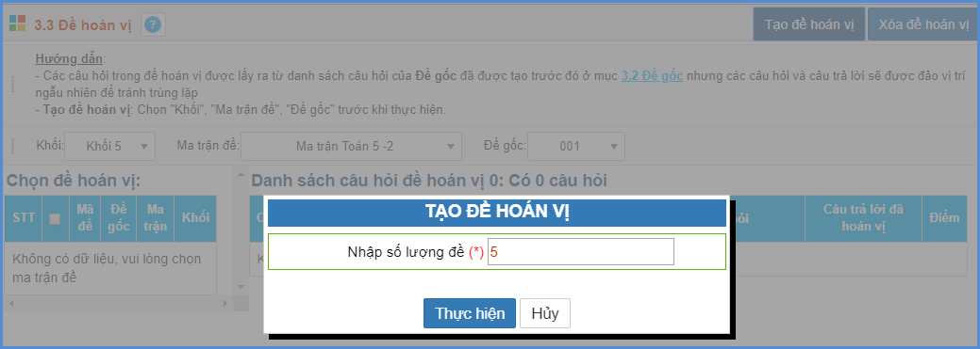

- Xóa đề hoánvị:
Bước 1: Chọn Khối, Ma trận đề và Đề gốc có đề hoán vị cần xóa.
Bước 2: Tích chọn đề hoán vị muốnxóa.
Bước 3: Kích nút [Xóa đề hoán vị] và xác nhận xóa.
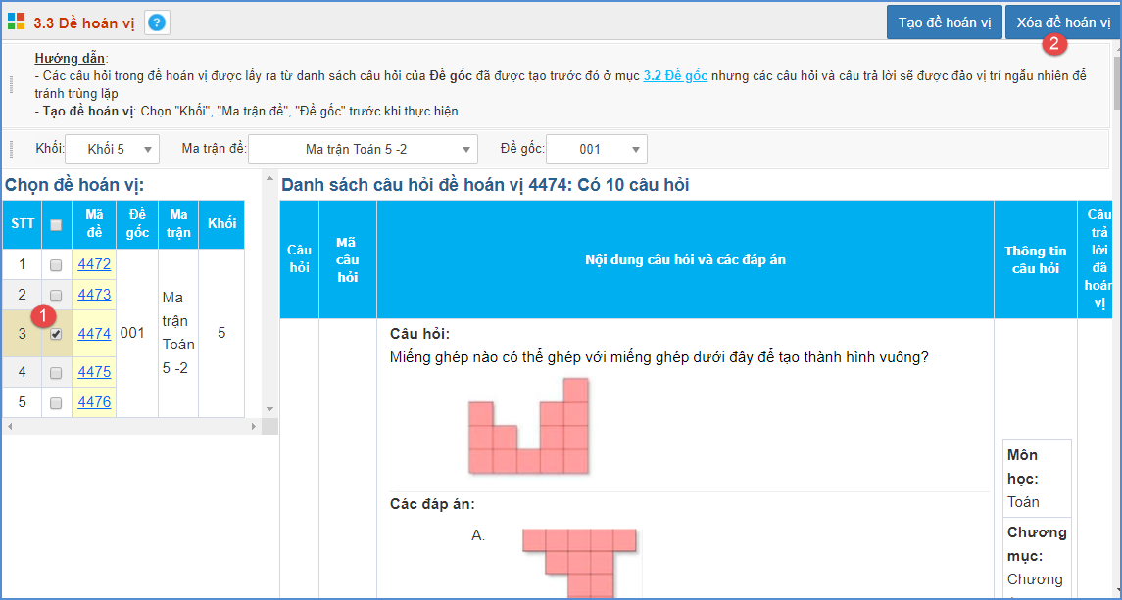

3.4 Kiểm tra trạng thái hoàn thiện đề
Mô tả: Chức năng này cho phép người dùng kiểm tra lại trạng thái hoàn thiện đề thi. Tại đây, người dùng biết được thông tin của ma trận đã tạo, số lượng đề gốc đã duyệt, chưa duyệt hay đề duyệt nhưng chưa hoán vị và trạng thái đề đã hoàn thiện để sử dụng trong kỳ thi hay chưa.
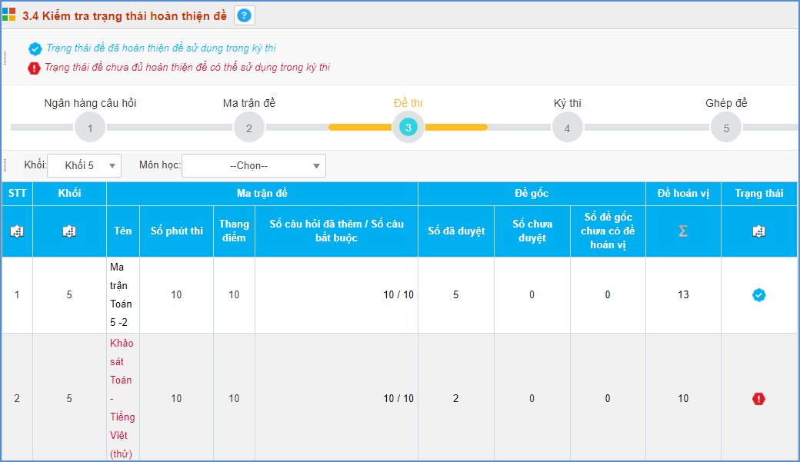

Chương 4: Dữ liệu kỳ thi
Mô tả: Chức năng này cho phép người dùng khai báo kỳ thi, sắp xếp học sinh vào phòng thi, ca thi và thống kê kết quả thi của học sinh.

4.1 Kỳ thi
Mô tả: Chức năng này cho phép người dùng khai báo và quản lý các kỳ thi đã tạo.
Các bước thực hiện:
Bước 1: Kích chọn mục 4.Dữ liệu kỳ thi /4.1 Kỳ thi
Bước 2: Chọn Khối, kích nút [Tạo kỳ thi]
Bước 3: Nhập đầy đủ thông tin kỳ thi: Tên kỳ thi, thời gian bắt đầu, thời gian kết thúc, dạng thi, thứ tự câu hỏi,…
Bước 4: Kích nút [Ghi] hoặc [Ghi và thêm] để hoàn thành.
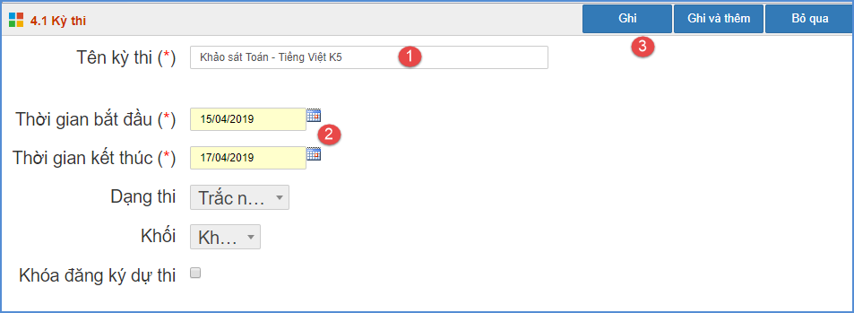
- Sửa thông tin kỳ thi:
Các bước thực hiện như sau:
Bước 1: Kích chọn mục 4. Dữ liệu Kỳ thi/4.1 Kỳ thi
Bước 2: Chọn Khối, kích chọn Tên kỳ thi sau đó kích nút [Sửa mục chọn].
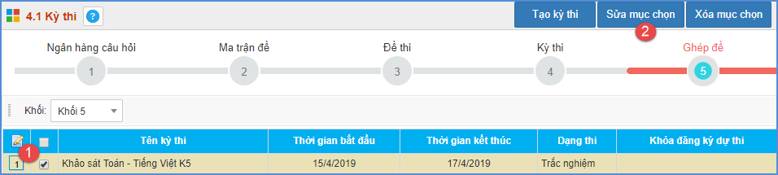
Bước 3: Kích nút [Lưu lại] để hoàn thành.
Lưu ý: Sau khi thời gian đăng ký thi hết hạn, người dùng cần khóa đăng ký dự thi.
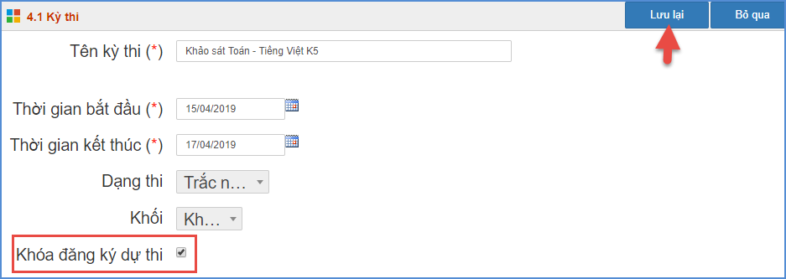

4.2 Thí sinh
Mô tả: Chức năng này cho phép người dùng duyệt danh sách học sinh đủ điều kiện dự thi và thêm thí sinh dự thi.
Các bước thực hiện:
Bước 1: Kích chọn mục 4.Dữ liệu Kỳ thi/4.2 Thí sinh
Bước 2: Chọn Kỳ thi, kích nút [Thêm thí sinh dự thi]
Bước 3: Tích chọn học sinh đủ điều kiện dự thi sau đó kích nút [Đăng ký thí sinh vào kỳ thi].
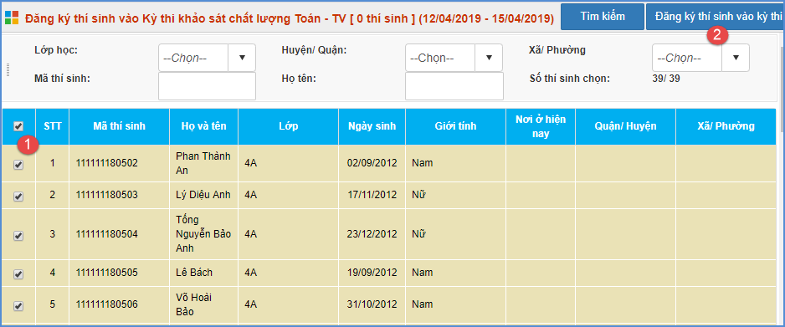

4.3 Ca thi
Mô tả: Chức năng này cho phép người dùng tạo ca thi và ghép thí sinh dự thi vào các ca thi.
Các bước thực hiện:
Bước 1: Kích chọn mục 4.Dữ liệu Kỳ thi/4.3 Ca thi.
Bước 2: Chọn Khối/ Kỳ thi.
Bước 3: Nhập số ca thi cần tạo (nhập tối đa là 100 ca thi), sau đó kích nút [Tạo ca thi].
Bước 4: Kích nút [Xếp học sinh vào ca thi].
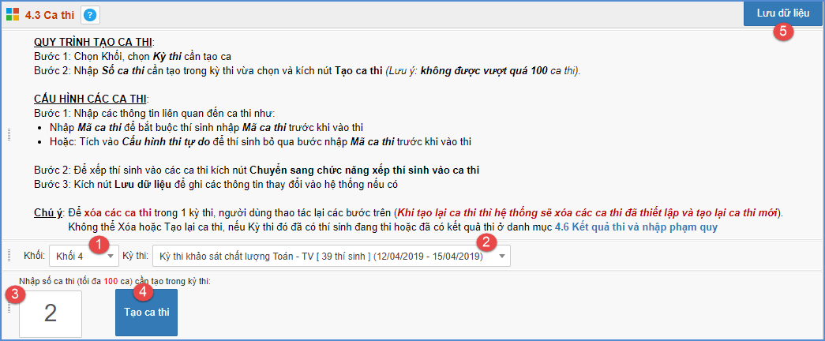
Bước 5: Kích chọn nút [Xếp tự động thí sinh vào ca thi] để hệ thống tự động xếp thí sinh hoặc kích nút [Thêm thí sinh vào ca thi] để thêm thủ công học sinh vào ca thi.
Lưu ý: Đặt Mã ca thi để bắt buộc thí sinh nhập mã ca thi trước khi vào thi hoặc tích vào Cấu hình thi tự do để thí sinh bỏ qua bước nhập mã ca thi trước khi vào thi.

4.4 Ghép đề
Mô tả: Chức năng này cho phép người dùng ghép kỳ thi với ma trận đề đã tạo tại mục 3.1 Ma trận đề.
Các bước thực hiện:
Bước 1: Kích chọn mục 4 Dữ liệu kỳ thi/ 4.4 Ghép đề.
Bước 2: Chọn Khối, Ma trận đề
Bước 3: Tích chọn Tên kỳ thi cần ghép vào ma trận đề
Bước 4: Kích nút [Ghép đề].
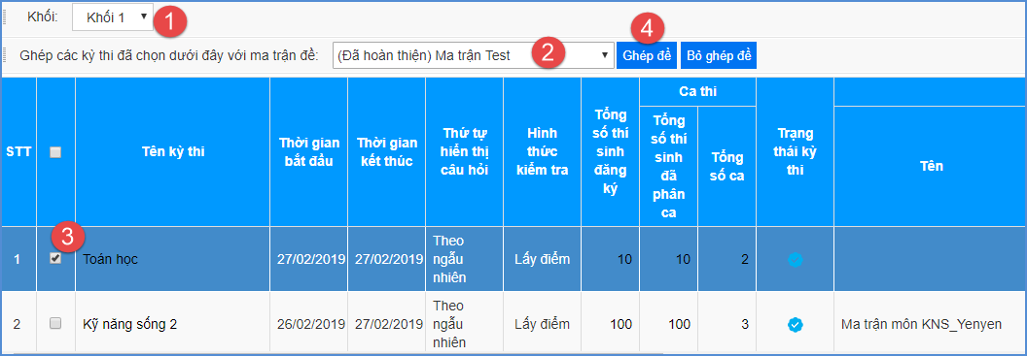
4.5 Kích hoạt các kỳ thi
Mô tả: Chức năng này cho phép người dùng kích hoạt các kỳ thi, ca thi đã sẵn sàng cho thí sinh vào thi.
Các bước thực hiện:
Bước 1: Kích chọn mục 4. Dữ liệu Kỳ thi/ 4.5 Kích hoạt các kỳ thi.
Bước 2: Chọn Khối
Bước 3: Tích chọn Tên kỳ thi cần kích hoạt
Bước 4: Kích nút [Kích hoạt kỳ thi].
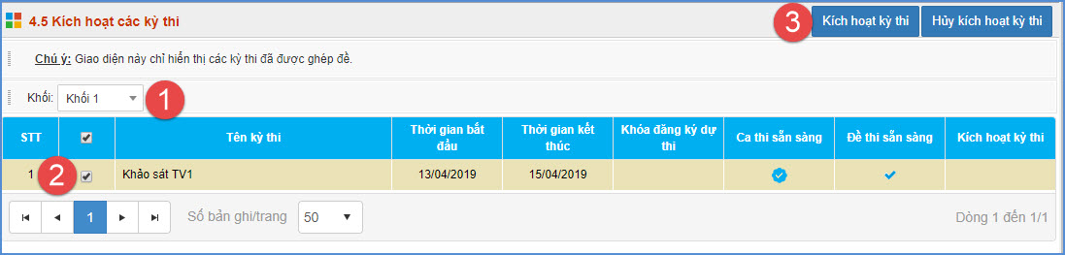

4.6 Kết quả thi và nhập phạm quy
Mô tả: Chức năng này cho phép người dùng quản lý toàn bộ danh sách học sinh dự thi và kết quả thi của thí sinh trong từng kỳ thi.
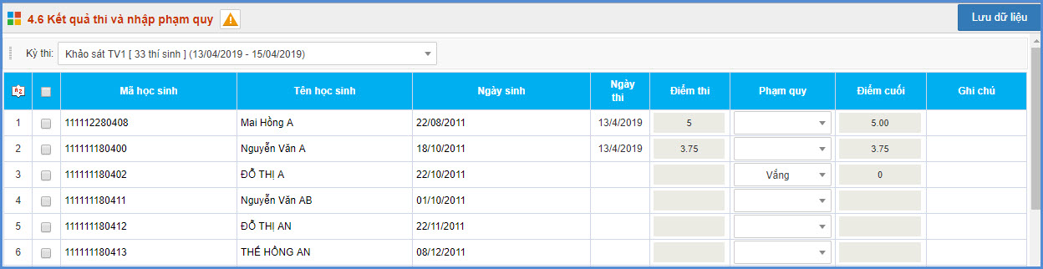

Chương 5: Giám sát thi
Mô tả:Chức năng này cho phép người dùng theo dõi và xử lý các sự cố phát sinh trong suốt quá trình diễn ra kỳ thi.

1. Giám sát trực tuyến
Mô tả: Chức năng này cho phép quản trị viên theo dõi chi tiết thông tin thí sinh thực hiện bài thi. Đồng thời, quản trị viên có thể xử lý sự cố phát sinh trong quá trình thực hiện bài thi của thí sinh.

Các bước thực hiện:
Bước 1: Kích chọn mục 5 Giám sát thi/5.1 Giám sát trực tuyến
Bước 2: Chọn Khối, Môn học, Kỳ thi, Ca thi…
Bước 3: Giao diện hiển thị các thông tin thi của học sinh bao gồm: Trạng thái thi, Thời gian bắt đầu làm bài, thời gian nộp bài, …
Bước 4: Kích nút [Cho thi lại] đối với trường hợp học sinh thi lại và làm lại đề khác.
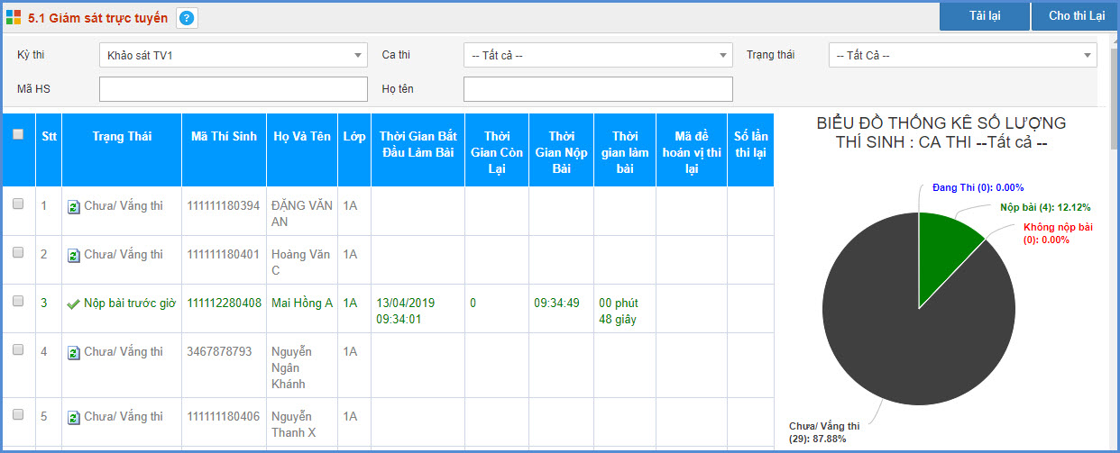

Chương 6: Đăng ký dự thi cấp Phòng, Sở

Mô tả: Chức năng này cho phép người dùng đăng ký danh sách học sinh tham dự các kỳ thi do Phòng, Sở tổ chức ( không dùng cho các kỳ thi tạo ra tại trường).

Chương 7: Báo cáo, thống kê
Mô tả: Chức năng này cho phép người dùng thống kê kết quả thi của học sinh.

7.1. Tra cứu kết quả thi
Mô tả: Chức năng này cung cấp cho đơn vị thông tin cơ bản của kỳ thi và chi tiết kết quả thi của thí sinh. Đồng thời, hỗ trợ công cụ đánh giá chi tiết kỳ thi theo kết quả thi của thí sinh.
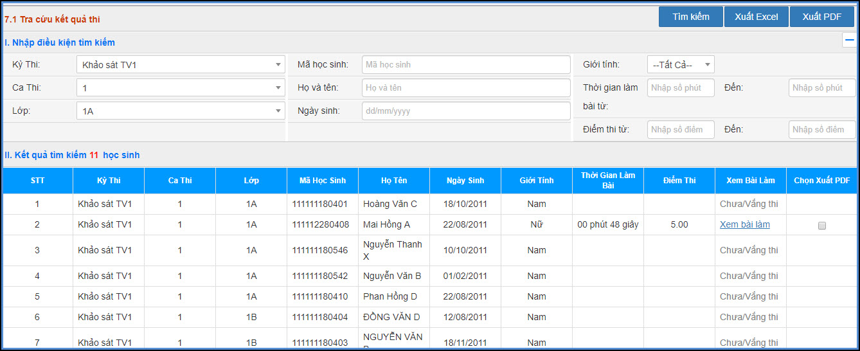

7.2. Thống kê kết quả tổng hợp
Mô tả: Chức năng này cho phép người dùng thống kê kết quả của thí sinh trong từng kỳ thi.
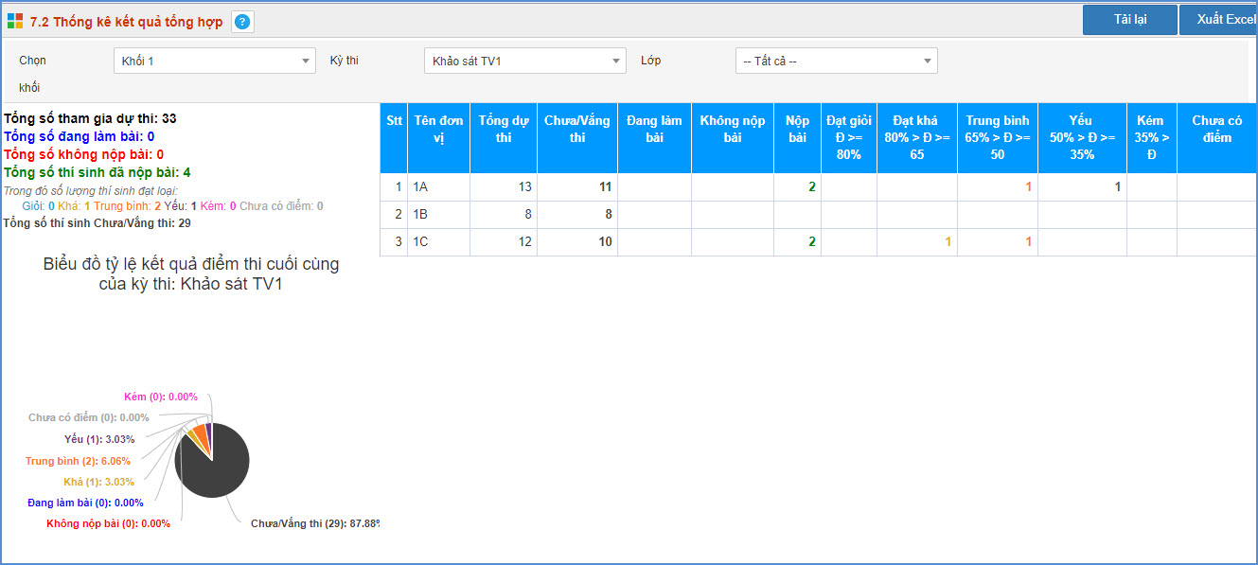

7.3. Thống kê lựa chọn đáp án
Mô tả: Chức năng này cho phép nhà trường thống kê số lượng học sinh lựa chọn đáp án của từng môn học trong kỳ thi.
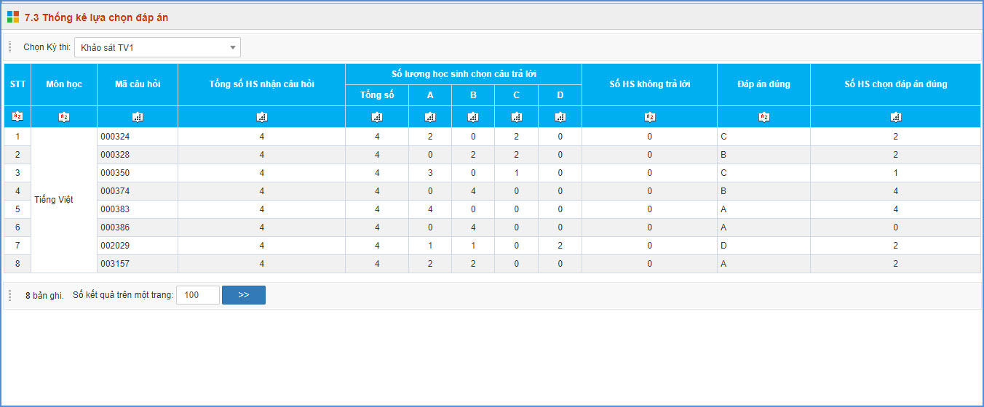

7.4. Báo cáo phổ điểm
Mô tả: Chức năng này cho phép nhà trường thống kê kết quả thi của học sinh theo phổ điểm.
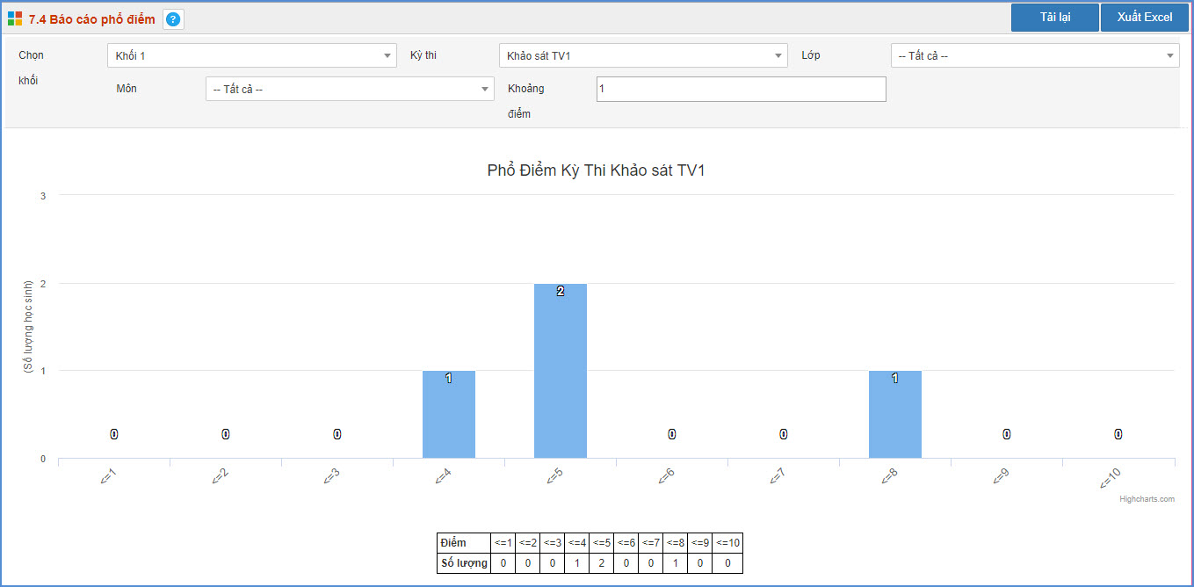

7.5. Báo cáo thí sinh thi lại
Mô tả: Chức năng này cho phép nhà trường thống kê lại danh sách học sinh được thi lại trong ca thi, tài khoản duyệt thi lại…
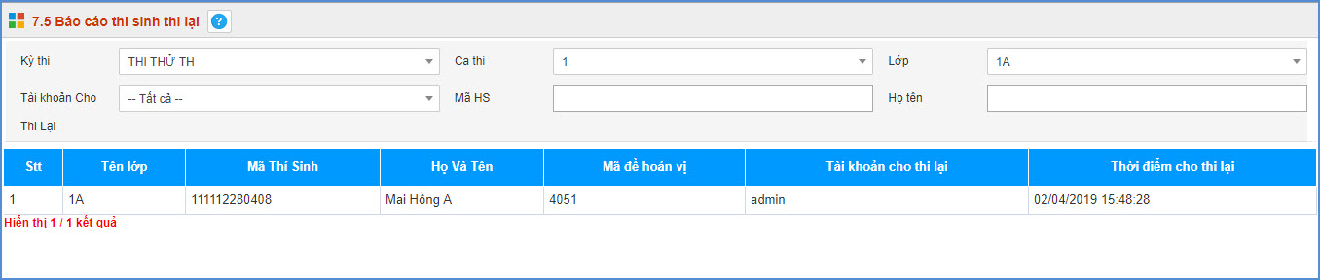

PHẦN II. DÀNH CHO THÍ SINH ( TRANG THI TRỰC TUYẾN)

I. Hướng dẫn đăng nhập
Bước 1: Mở trình duyệt internet Mozilla Firefox hoặc Google Chrome.
Bước 2: Nhập địa chỉ: http://tn.hcm.edu.vn
Bước 3: Nhập thông tin đăng nhập gồm:
+ Cấp học: Tiểu học
+ Mã thí sinh, Mật khẩu: giám thị cung cấp trong ca thi.
+ Mã đơn vị (mã trường): Nhập tên trường là Tiếng Việt có dấu sau đó chọn đúng trường tương ứng với Phòng giáo dục.
Bước 4: Kích nút [Đăng nhập].
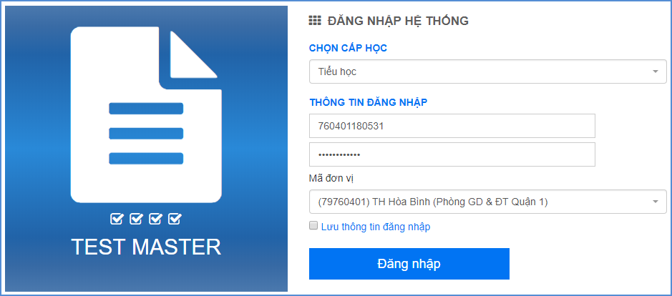

II. Giao diện trang thi
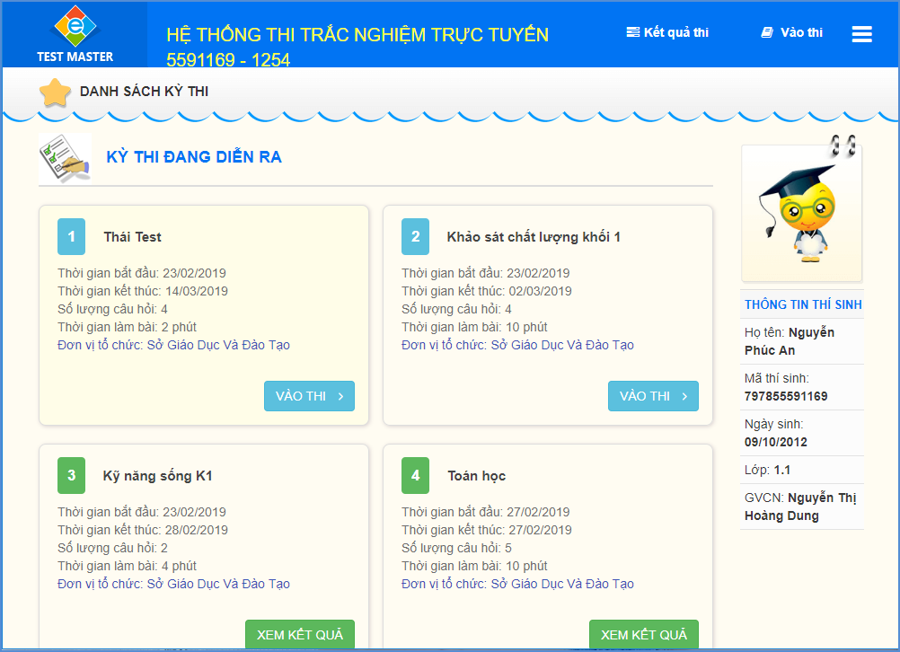

III. Hướng dẫn vào thi
Mô tả: Sau khi thí sinh đăng nhập tài khoản thành công, giao diện hiển thị kỳ thi của thí sinh. Thí sinh bắt đầu vào thi.
Các bước thực hiện:
Bước 1: Tại kỳ thi, thí sinh kích nút [Vào thi].
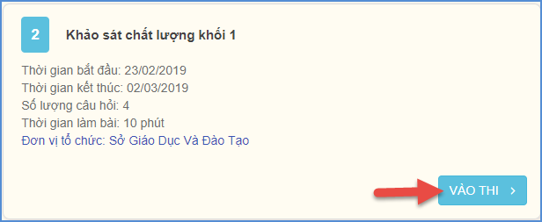
Bước 2: Giao diện hiển thị bảng thông báo, thí sinh đọc hướng dẫn, sau đó kích nút [Bắt đầu làm bài].
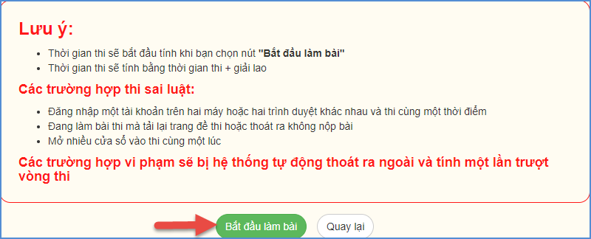
Bước 3: Chọn đáp án đúng cho từng câu hỏi.
Bước 4: Kích nút [Nộp bài] để hoàn thành bài thi.
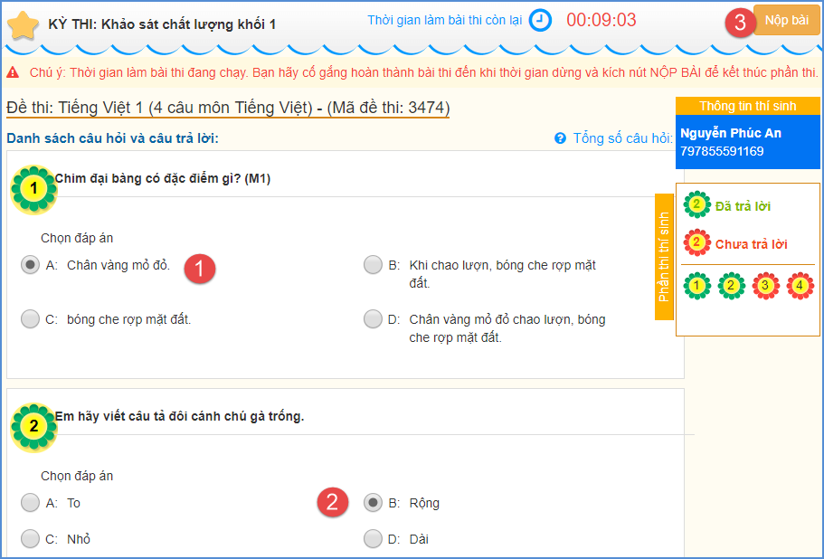
Sau khi thí sinh nộp bài thi, giao diện hiển thị kết quả bài thi của thí sinh và thí sinh có thể xem lại các đáp án cho từng câu hỏi.
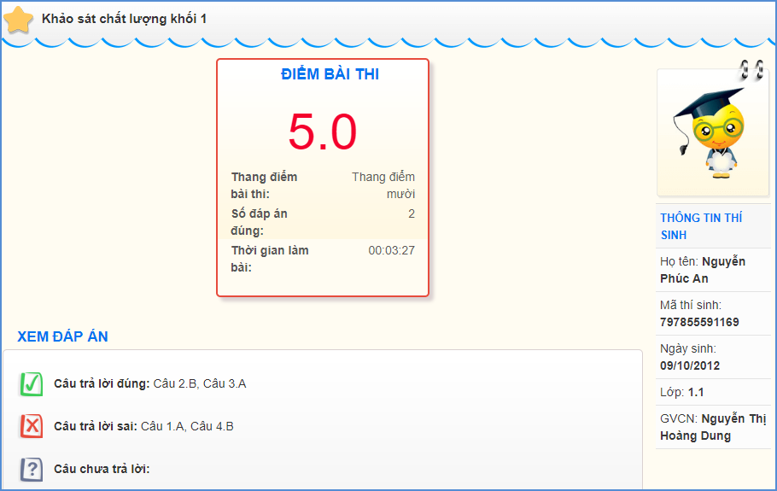

IV. Hướng dẫn thoát khỏi trang thi
Mô tả: Sau khi hoàn thành bài thi, học sinh sẽ thoát khỏi trang thi để sử dụng máy tính cho ca thi tiếp theo.
Các bước thực hiện:
Bước 1: Kích chọn biểu tượng 
Bước 2: Chọn [Thoát] để thoát khỏi tài khoản trang thi.
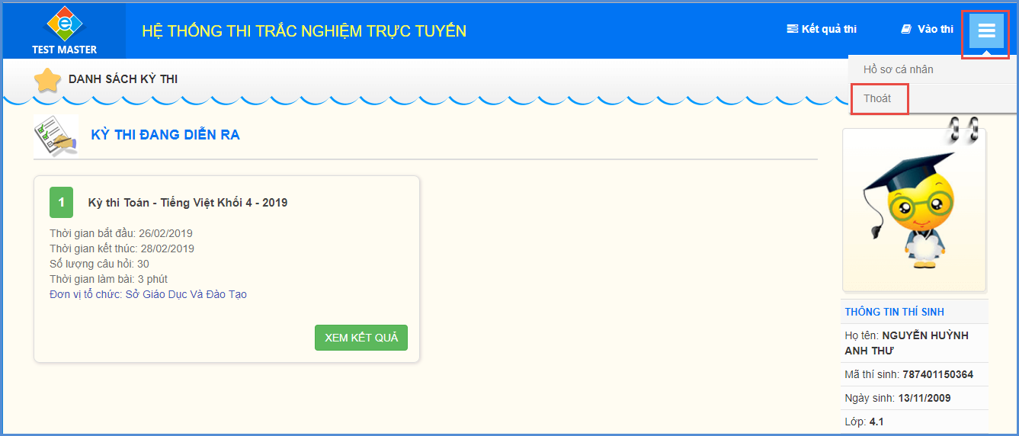

TRÂN TRỌNG CẢM ƠN!

Mọi thông tin chi tiết xin liên hệ:

CÔNG TY CỔ PHẦN PHẦN MỀM QUẢNG ÍCH
Địa chỉ: Z5 – 46 LePARC, Yên Sở, Hoàng Mai, Hà Nội
VPGD: 32/24/5 Bùi Đình Túy, Phường 12, Bình Thạnh, HCM
Hotline: 1900.4740
Website: www.quangich.com ; E-mail: cskh@quangich.com

